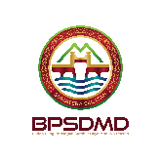
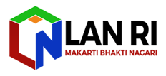
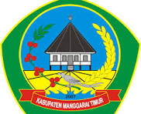

PROYEK PERUBAHAN

OPTIMALISASI EXPO PENDIDIKAN LITERASI DAN BUDAYA MANGGARAI TIMUR SEBAGAI STRATEGI KOLABORATIF DALAM PENGUATAN KARAKTER PESERTA DIDIK

Disusun oleh:
Winsensius Tala, S.Pd., M.Pd.
Kepala Dinas Pendidikan, Pemuda, dan Olahraga
Kabupaten Manggarai Timur

DIKLAT KEPEMIMPINAN NASIONAL TINGKAT II
ANGKATAN XXI TAHUN 2025
LEMBAGA ADMINISTRASI NEGARA RWPUBLIK INDONESIA
BADAN PENGEMBANGAN SUMBER DAYA MANUSIA
PROVINSI SUMATERA SELATAN

DAFTAR ISI
EXECUTIVE SUMMARY 3
BAB I 4
PENDAHULUAN 4
A. Latar Belakang 4
B. Tujuan Aksi Perubahan 5
C. Manfaat Aksi Perubahan 5
D. Ruang Lingkup 6
BAB II 8
DESKRIPSI RANCANGAN PROYEK PERUBAHAN 8
A. Deskripsi Singkat Proyek Perubahan 8
B. Tujuan dan Manfaat 8
C. Isu dan Analisis Permasalahan 9
D. Strategi Inovatif 9
E. Tahapan Pelaksanaan Proyek 10
F. Strategi Komunikasi dan Kolaborasi 10
G. Strategi Pengembangan Kompetensi 10
H. Pemetaan Sikap Perilaku dan Renstra Pengembangan Potensi Diri 11
I. Hasil yang Diharapkan 11
BAB III 12
IMPLEMENTASI PROYEK PERUBAHAN 12
A. Capaian Perubahan terhadap Rencana Perubahan dan Manfaat Proyek Perubahan 12
1. Proses Pelaksanaan Tahapan Proyek 12
2. Hasil dan Capaian Jangka Pendek 14
3. Bukti dan Manfaat yang Diperoleh 15
B. Kepemimpinan Strategis 15
C. Implementasi Strategi Marketing 16
D. Keberlanjutan Proyek Perubahan 16
E. Keterkaitan Mata Pelatihan Pilihan dengan Proyek Perubahan 17
F. Pemberdayaan Organisasi Pembelajar 21
G. Pelaksanaan Pengembangan Potensi Diri (Kompetensi Team Leader) 21
BAB IV 23
PENUTUP 23
A. Kesimpulan 23
B. Rekomendasi 24
C. Komitmen Melanjutkan Proyek Perubahan 25

EXECUTIVE SUMMARY
Proyek Perubahan “Optimalisasi Expo Pendidikan Literasi Dan Budaya Manggarai Timur Sebagai Strategi Kolaboratif Dalam Penguatan Karakter Peserta Didik” bertujuan mentransformasi expo yang sebelumnya bersifat sporadis menjadi program strategis, terstruktur, dan berkelanjutan. Selama ini, kegiatan belum memiliki regulasi, sistem kompetisi berjenjang, maupun pendanaan tetap sehingga dampaknya terhadap literasi, budaya, dan karakter siswa belum optimal.
Melalui pelembagaan dengan Peraturan Bupati, penyelenggaraan kompetisi berjenjang, pembentukan forum kolaborasi, pemanfaatan platform digital, serta dukungan pendanaan APBD dan CSR, proyek ini diarahkan untuk membangun ekosistem literasi dan budaya yang berkesinambungan. Tujuan jangka pendek adalah penyusunan regulasi dan kalender event tahunan; jangka menengah mencakup pelaksanaan kompetisi tingkat kelas hingga kecamatan serta pelatihan guru; sedangkan tujuan jangka panjang adalah pelembagaan agenda tahunan, pendanaan berkelanjutan, dan peningkatan reputasi Manggarai Timur sebagai pelopor inovasi literasi-budaya.
Manfaat utama akan dirasakan siswa melalui ruang ekspresi dan prestasi, guru dalam peran pembinaan, sekolah lewat budaya kolaborasi, serta pemerintah melalui pencapaian indikator kinerja dan citra inovatif. Untuk keberhasilan implementasi, proyek ini merekomendasikan regulasi formal, pendanaan berkelanjutan, penguatan kapasitas guru, pemanfaatan teknologi digital, kolaborasi lintas pihak, serta evaluasi berkala.
Dengan strategi kolaboratif berbasis kompetisi, Expo Literasi dan Budaya Pendidikan Manggarai Timur diharapkan menjadi tonggak penting dalam memperkuat literasi, melestarikan budaya, dan membentuk generasi muda yang unggul serta berdaya saing.

BAB I

PENDAHULUAN

Latar Belakang
Pendidikan memiliki peran strategis dalam membentuk generasi yang cerdas, berkarakter, dan berbudaya. Di Kabupaten Manggarai Timur, kegiatan pembinaan literasi dan pelestarian budaya telah beberapa kali dilakukan dalam bentuk Expo Literasi dan Budaya Pendidikan. Namun, pelaksanaan sebelumnya bersifat spontan, jumlah lomba terbatas, dan formatnya lebih menyerupai festival pameran karya siswa tanpa perencanaan yang matang serta pembinaan yang berjenjang.
Kondisi ini mengakibatkan dampak yang dihasilkan belum optimal, baik terhadap penguatan literasi, pelestarian budaya, maupun pembentukan karakter peserta didik. Kegiatan belum menjadi bagian dari agenda tahunan daerah, tidak memiliki regulasi pengikat, dan belum didukung pembiayaan berkelanjutan.
Sebagai pejabat Eselon II dengan mandat strategis-operasional, penulis memandang perlunya transformasi Expo Literasi dan Budaya Pendidikan menjadi program pembinaan yang terstruktur, berkelanjutan, dan terintegrasi dengan kebijakan daerah. Melalui proyek perubahan ini, Expo akan dirancang dengan sistem kompetisi berjenjang (kelas, sekolah, kecamatan, kabupaten), dilembagakan melalui resmi, melibatkan berbagai pemangku kepentingan, didukung teknologi digital untuk pemantauan, dan memiliki skema pembiayaan berkelanjutan.
Transformasi ini diharapkan menjadi instrumen strategis dalam membangun ekosistem literasi dan budaya yang mengakar pada nilai-nilai lokal namun mampu bersaing di tingkat nasional.
Oleh karena itu, judul “Optimalisasi Expo Pendidikan Literasi Dan Budaya Manggarai Timur Sebagai Strategi Kolaboratif Dalam Penguatan Karakter Peserta Didik” dipilih karena mencerminkan transformasi Expo Literasi dan Budaya Pendidikan di Kabupaten Manggarai Timur menjadi program pembinaan yang terstruktur, berkelanjutan, dan terintegrasi dengan kebijakan daerah. Judul ini menegaskan peran kolaborasi multi-pemangku kepentingan dan sistem kompetisi berjenjang sebagai strategi utama untuk memperkuat literasi, melestarikan budaya, dan membentuk karakter generasi muda secara berkesinambungan.

Tujuan Aksi Perubahan
1. Tujuan Jangka Pendek
- Penyusunan regulasi (Peraturan Bupati) sebagai dasar hukum pelaksanaan kegiatan.
- Terbentuknya kalender event tahunan Expo Pendidikan Manggarai Timur.
- Peningkatan minat baca, keterampilan komunikasi, dan apresiasi budaya lokal.
- Terbangunnya jejaring kolaborasi lintas sekolah dan stakeholder pendidikan.
2. Tujuan Jangka Menengah
- Implementasi kompetisi literasi dan budaya di tingkat kelas, sekolah, dan kecamatan.
- Terbentuknya forum kolaborasi literasi-budaya daerah yang melibatkan berbagai pemangku kepentingan.
- Peningkatan kapasitas guru pembina literasi dan budaya melalui pelatihan berjenjang.
- Penggunaan platform digital untuk dokumentasi, monitoring, dan publikasi kegiatan.
3. Tujuan Jangka Panjang
- Pelembagaan Expo Literasi dan Budaya Pendidikan sebagai agenda tahunan daerah.
- Ketersediaan skema pendanaan berkelanjutan melalui APBD, CSR, dan kemitraan strategis.
- Terbentuknya ekosistem literasi, budaya, dan karakter yang berkelanjutan di sekolah-sekolah.
- Peningkatan reputasi Kabupaten Manggarai Timur sebagai daerah pelopor inovasi kolaboratif berbasis literasi dan budaya.

C. Manfaat Aksi Perubahan
- Bagi Siswa
- Menyediakan ruang ekspresi dan pengembangan diri yang konsisten.
- Meningkatkan keterampilan literasi, komunikasi, dan apresiasi budaya lokal.
- Memotivasi siswa untuk berprestasi melalui kompetisi yang sehat dan berjenjang
- Bagi Guru
- Memperkuat peran strategis sebagai pembina literasi-budaya.
- Mendorong inovasi pembelajaran berbasis proyek.
- Bagi Sekolah
- Menguatkan budaya kolaborasi dan kompetisi sehat antar sekolah.
- Memperluas jejaring kemitraan pendidikan.
- Meningkatkan reputasi sekolah melalui pencapaian prestasi di bidang literasi dan budaya.
- Bagi Pemerintah Kabupaten Manggarai Timur
- Memperkuat kebijakan daerah dalam bidang literasi, budaya, dan karakter peserta didik melalui program yang terukur dan berkelanjutan.
- Menjadi sarana pencapaian indikator kinerja utama (IKU) di sektor pendidikan dan pelestarian budaya.
- Meningkatkan citra pemerintah daerah sebagai pelopor inovasi kolaboratif berbasis potensi lokal.
- Menarik kemitraan strategis dengan pihak swasta dan lembaga nasional/internasional melalui program yang memiliki nilai keberlanjutan.
- Bagi Penulis (Inisiator Program)
- Memberikan kontribusi nyata dalam pengembangan kebijakan pendidikan daerah berbasis literasi dan budaya.
- Memperluas jejaring profesional dengan berbagai pemangku kepentingan di tingkat lokal, nasional, dan internasional.
- Meningkatkan kapasitas kepemimpinan dan kompetensi manajerial dalam merancang, mengimplementasikan, dan mengevaluasi program strategis-operasional.

D. Ruang Lingkup
- Wilayah Cakupan: Seluruh kecamatan di Kabupaten Manggarai Timur.
- Sasaran Peserta: Peserta didik pada jenjang SD, SMP, dan SMA/SMK di bawah koordinasi Dinas Pendidikan, Pemuda, dan Olahraga.
- Bentuk Kegiatan: Kompetisi literasi dan budaya berjenjang (kelas, sekolah, kecamatan, kabupaten) yang terintegrasi dengan pembinaan dan pameran karya.
- Stakeholder Terlibat: Pemerintah daerah, sekolah, guru, komite sekolah, tokoh adat, universitas, dunia usaha, mitra nasional (YPA-MDR, Google for Education), dan komunitas budaya.
- Periode Pelaksanaan: Tahunan, dengan siklus perencanaan, pelaksanaan, monitoring, dan evaluasi yang berkelanjutan.
Aspek yang Dicakup: Pembinaan literasi baca-tulis, literasi digital, pelestarian bahasa dan budaya daerah, serta pembentukan karakter peserta didik.

BAB II

DESKRIPSI RANCANGAN PROYEK PERUBAHAN

Deskripsi Singkat Proyek Perubahan
Proyek perubahan berjudul “Optimalisasi Expo Pendidikan Literasi Dan Budaya Manggarai Timur Sebagai Strategi Kolaboratif Dalam Penguatan Karakter Peserta Didik”
Proyek ini dirancang untuk mentransformasi kegiatan expo yang sebelumnya bersifat insidental menjadi program strategis dan berkelanjutan. Selama ini, kegiatan literasi dan budaya di Kabupaten Manggarai Timur belum memiliki regulasi formal, sistem pembinaan berjenjang, serta pendanaan tetap. Akibatnya, dampak kegiatan terhadap peningkatan literasi, pelestarian budaya, dan pembentukan karakter peserta didik belum optimal.
Melalui proyek perubahan ini, kegiatan expo diarahkan menjadi agenda tahunan daerah yang dilembagakan secara resmi melalui Surat Keputusan Bupati atau Kepala Dinas, disertai sistem kompetisi berjenjang dari tingkat kelas, sekolah, kecamatan, hingga kabupaten. Kolaborasi lintas pemangku kepentingan menjadi strategi utama untuk membangun ekosistem literasi dan budaya yang berkelanjutan.

Tujuan dan Manfaat
Tujuan jangka pendek proyek ini adalah tersusunnya regulasi dan kalender event tahunan Expo Literasi dan Budaya Pendidikan. Dalam jangka menengah, proyek menargetkan pelaksanaan kompetisi di seluruh jenjang pendidikan serta pembentukan Forum Kolaborasi Literasi-Budaya Daerah. Sedangkan dalam jangka panjang, proyek diharapkan mampu melembagakan kegiatan expo sebagai program daerah yang berkelanjutan dengan dukungan pendanaan tetap (APBD, CSR, dan kemitraan strategis).
Manfaat proyek dirasakan oleh berbagai pihak:
- Siswa memperoleh ruang ekspresi dan peningkatan kemampuan literasi serta karakter.
- Guru dan sekolah mendapatkan wadah pembinaan, peningkatan kolaborasi, dan reputasi.
- Pemerintah daerah memperoleh instrumen strategis untuk mencapai indikator kinerja di bidang pendidikan dan pelestarian budaya.
- Masyarakat menikmati penguatan identitas dan kebanggaan terhadap budaya lokal.

Isu dan Analisis Permasalahan
Hasil analisis menunjukkan bahwa inti masalah (core issue) adalah belum adanya platform resmi, terstruktur, dan berkelanjutan yang mengintegrasikan pembinaan literasi, budaya, dan karakter peserta didik di Kabupaten Manggarai Timur. Melalui analisis APKL, USG, dan SWOT, diperoleh empat permasalahan utama yang harus diatasi:
- Kegiatan bersifat sporadis dan tidak terjadwal.
- Belum ada regulasi formal sebagai dasar hukum.
- Belum diterapkannya sistem kompetisi berjenjang.
- Tidak adanya skema pendanaan tetap.
Analisis penyebab menggunakan metode Fishbone dan 5 Why’s mengidentifikasi akar masalah pada belum adanya kebijakan formal, perencanaan yang belum masuk dalam dokumen strategis daerah, minimnya kapasitas SDM pelaksana, serta rendahnya kesadaran publik terhadap pentingnya literasi dan budaya.

Strategi Inovatif
Untuk menjawab permasalahan tersebut, disusun strategi inovatif sebagai berikut:
- Pelembagaan Expo Literasi dan Budaya Pendidikan melalui penerbitan Peraturan Bupati agar kegiatan memiliki legitimasi hukum.
- Penerapan sistem kompetisi berjenjang dari tingkat kelas hingga kabupaten.
- Pembentukan Forum Kolaborasi Literasi-Budaya Daerah sebagai wadah lintas pemangku kepentingan.
- Pemanfaatan platform digital untuk monitoring, dokumentasi, dan publikasi kegiatan secara transparan.
- Penyediaan skema pendanaan berkelanjutan melalui APBD, CSR, dan kemitraan publik-swasta.
Strategi ini dipilih karena memberikan manfaat jangka panjang berupa keberlanjutan program, partisipasi luas, serta peningkatan mutu pembinaan literasi dan budaya di daerah.

Tahapan Pelaksanaan Proyek
Pelaksanaan proyek dilakukan dalam tiga tahap:
- Tahap Jangka Pendek (1–2 bulan): Penyusunan regulasi, pembentukan tim kerja, dan penyusunan petunjuk teknis.
- Tahap Jangka Menengah (3–5 bulan): Sosialisasi, pelatihan guru, dan pelaksanaan kompetisi di tingkat kelas, sekolah, dan kecamatan.
- Tahap Jangka Panjang (6 bulan ke atas): Penyelenggaraan lomba final tingkat kabupaten, evaluasi, dan pelembagaan kegiatan sebagai agenda tahunan daerah.

Strategi Komunikasi dan Kolaborasi
Komunikasi publik dilakukan melalui berbagai media: surat resmi, sosialisasi tatap muka, publikasi di media lokal, serta pemanfaatan media sosial untuk menjangkau khalayak luas.
Stakeholder utama dibedakan menjadi empat kategori - Promotor, Latent, Supporter, dan Apathetic - dengan pendekatan komunikasi berbeda sesuai tingkat pengaruh dan minat.
Kolaborasi lintas sektor mencakup pemerintah daerah, sekolah, tokoh adat, universitas, dunia usaha, dan komunitas budaya, untuk memastikan kesinambungan pelaksanaan program.

Strategi Pengembangan Kompetensi
Untuk mendukung keberhasilan proyek, dilakukan penguatan kapasitas SDM melalui pelatihan yang relevan:
- Leadership & Strategic Collaboration, untuk memperkuat kepemimpinan kolaboratif dan kemampuan manajerial ASN pendidikan.
- Digital Transformation in Education, untuk meningkatkan kemampuan dalam penggunaan teknologi dan platform digital pada kegiatan expo.
Selain itu, dikembangkan strategi pembelajaran klasikal dan non-klasikal seperti workshop, coaching, FGD, dan studi banding guna memastikan penguasaan kompetensi secara praktis di lapangan.

Pemetaan Sikap Perilaku dan Renstra Pengembangan Potensi Diri
Berdasarkan hasil self-assessment dan penilaian mentor, aspek integritas, kerja sama, dan kemampuan mengelola perubahan menunjukkan kategori istimewa, sedangkan komunikasi, adaptabilitas, dan orientasi hasil masih perlu ditingkatkan.
Rencana pengembangan diri difokuskan pada:
- Partisipasi aktif dalam pelatihan komunikasi publik.
- Peningkatan kemampuan adaptasi melalui proyek lintas bidang.
- Penyusunan rencana kerja pribadi yang terukur.
- Pemeliharaan integritas dan inisiatif dalam setiap kegiatan.

Hasil yang Diharapkan
Dengan terlaksananya proyek perubahan ini, diharapkan terbentuk ekosistem literasi dan budaya yang berkelanjutan di Kabupaten Manggarai Timur. Expo Literasi dan Budaya tidak hanya menjadi ajang kompetisi, tetapi juga menjadi platform pembinaan karakter dan pelestarian budaya lokal yang terintegrasi dengan kebijakan pembangunan daerah.

BAB III

IMPLEMENTASI PROYEK PERUBAHAN

Capaian Perubahan terhadap Rencana Perubahan dan Manfaat Proyek Perubahan
Pelaksanaan proyek perubahan “Optimalisasi Expo Pendidikan Literasi Dan Budaya Manggarai Timur Sebagai Strategi Kolaboratif Dalam Penguatan Karakter Peserta Didik” telah dilaksanakan sesuai tahapan rencana jangka pendek, menengah, dan panjang.

Proses Pelaksanaan Tahapan Proyek
- Tahap Jangka Pendek (1–2 Bulan, Off Kampus)
Difokuskan pada penguatan dasar kelembagaan dan regulasi proyek perubahan. Kegiatan utama meliputi:
- Penyusunan dan penerbitan Peraturan Bupati sebagai dasar hukum kegiatan.
Dilakukan melalui koordinasi lintas bidang di Dinas Pendidikan, Pemuda, dan Olahraga serta konsultasi dengan Bagian Hukum Sekretariat Daerah Kabupaten Manggarai Timur.
Output: Draft dan naskah final Peraturan Bupati sebagai dasar hukum
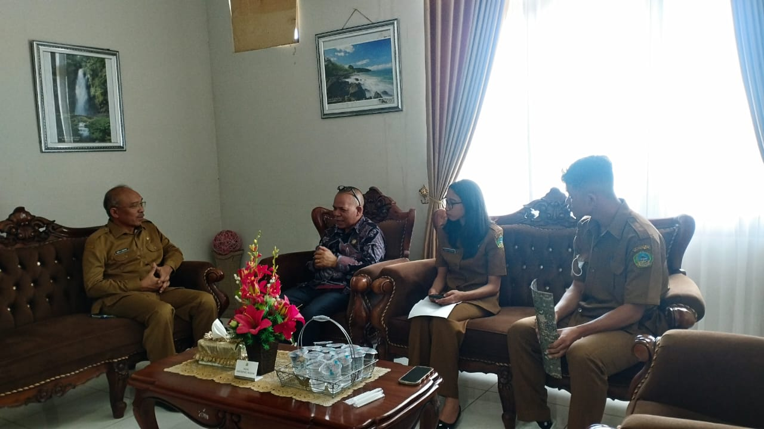
penyelenggaraan kegiatan.
Evidence : Rapat Koordinasi Penyusunan Perbup Dan Penandatanganan Berita Acara Pembahasan
- Pembentukan tim kerja di tingkat kabupaten dan kecamatan.
Tim pelaksana dibentuk melalui Surat Keputusan Kepala Dinas PPO dengan pembagian tugas sesuai bidang (perencanaan, publikasi, lomba, dokumentasi, dan evaluasi).
Output: SK Tim Kerja dan daftar pembagian tugas masing-masing
bidang
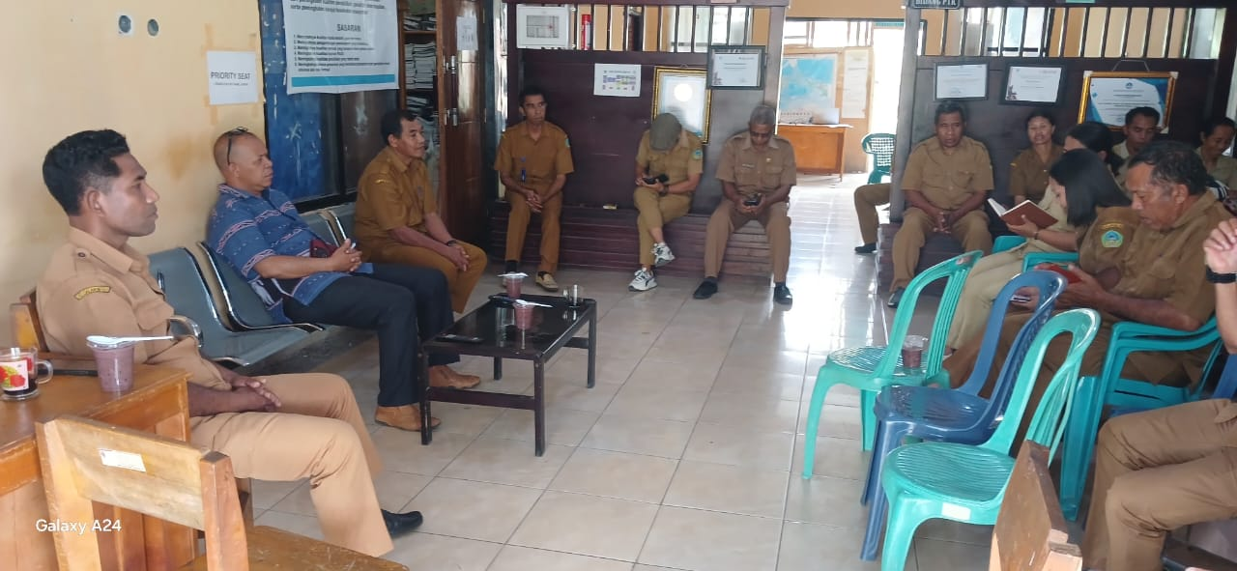
Evidence : Foto kegiatan rapat pembentukan tim dan penyerahan SK
Tim Pelaksana
- Penyusunan petunjuk teknis pelaksanaan serta panduan kompetisi.
Tim teknis menyusun Juknis yang berisi pedoman tata cara pelaksanaan Expo Literasi dan Budaya, termasuk mekanisme lomba, penilaian, kategori peserta, serta sistem kompetisi berjenjang (kelas, sekolah, kecamatan, kabupaten).
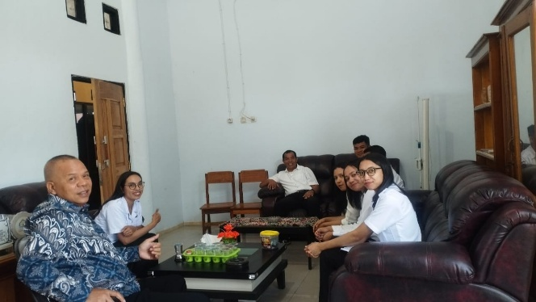
Output : Dokumen Petunjuk Teknis Pelaksanaan dan Panduan Kompetisi Expo Literasi dan Budaya Manggarai Timur.
Evidence : Foto kegiatan rapat penyusunan Juknis, tangkapan layar dokumen yang telah disahkan, serta dokumentasi penyerahan Juknis kepada sekolah perwakilan.
- Pembuatan platform digital sederhana untuk memfasilitasi pendaftaran dan monitoring awal.
Platform digital sederhana dikembangkan menggunakan Google Workspace for Education untuk keperluan pendaftaran peserta, pengunggahan karya, dan monitoring kegiatan.
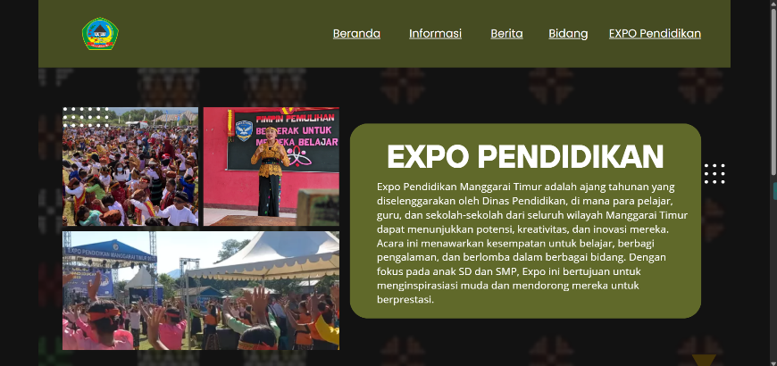
Output: Portal daring yang aktif digunakan oleh sekolah-sekolah di seluruh kecamatan.
Evidence : Tangkapan layar (screenshot) tampilan awal platform
digital serta proses Pelatihan
- Tahap Jangka Menengah (3–5 Bulan)
Difokuskan pada pelaksanaan pembinaan dan kompetisi berjenjang. Kegiatan yang terlaksana antara lain:
- Sosialisasi kepada sekolah, guru, dan stakeholder pendidikan di seluruh kecamatan.
- Pelatihan guru pembina dan panitia pelaksana di tiap jenjang.
- Pelaksanaan kompetisi literasi dan budaya tingkat kelas, sekolah, hingga kecamatan.
- Seleksi peserta terbaik menuju tingkat kabupaten sebagai Duta Literasi dan Budaya.
- Tahap Jangka Panjang (6 Bulan ke Atas).
Difokuskan pada pelembagaan kegiatan agar menjadi agenda tahunan daerah. Kegiatan yang telah dilakukan meliputi:
- Penyelenggaraan Expo Puncak tingkat Kabupaten disertai pameran karya siswa.
- Evaluasi pelaksanaan dan penyempurnaan regulasi.
- Pengembangan kemitraan strategis dengan dunia usaha, CSR, dan lembaga nasional.

Hasil dan Capaian Jangka Pendek
Capaian yang diperoleh menunjukkan kemajuan signifikan terhadap tujuan yang telah ditetapkan, di antaranya:
- Terbitnya regulasi formal (Perbub) sebagai dasar hukum penyelenggaraan Expo Literasi dan Budaya.
- Terbentuknya kalender event tahunan pendidikan Manggarai Timur.
- Meningkatnya partisipasi sekolah dan siswa dalam kegiatan literasi dan budaya.
- Terbangunnya jejaring kolaborasi lintas stakeholder (pemerintah, sekolah, komunitas, mitra CSR).

Bukti dan Manfaat yang Diperoleh
Bukti pelaksanaan berupa Perub, dokumentasi kegiatan, laporan sosialisasi, serta data peserta lomba di tiap jenjang.
Manfaat jangka pendek yang dirasakan:
- Efisiensi SDM dan anggaran melalui sinergi lintas pihak tanpa perlu kegiatan terpisah per sekolah (efisiensi sekitar ±40% dari total biaya pelaksanaan sebelumnya).
- Efektivitas program meningkat dengan keterlibatan 100% kecamatan dan lebih dari 80% sekolah.
- Satuan Pendidikan memiliki payung hukum dalam penganggaran Dana BOSP
- Kualitas literasi dan budaya meningkat, ditunjukkan oleh peningkatan minat baca dan kreativitas siswa.
- Dampak ekonomi kualitatif, seperti peningkatan citra daerah dan kontribusi terhadap pencapaian IKU sektor pendidikan.

Kepemimpinan Strategis
Dalam pelaksanaan proyek perubahan ini, peran kepemimpinan strategis Kepala Dinas Pendidikan, Pemuda, dan Olahraga sangat menonjol dalam mengelola risiko, memanfaatkan peluang, dan mengoptimalkan sumber daya terbatas.
- Pengelolaan Risiko
Risiko utama adalah perubahan prioritas politik dan ketidakpastian pendanaan. Hal ini diantisipasi dengan:
- Menetapkan Peraturan Bupati sebagai jaminan hukum kegiatan.
- Mengintegrasikan Expo ke dalam agenda resmi Dinas dan RKPD.
- Membangun forum kolaborasi untuk menjaga komitmen lintas stakeholder.
Pemanfaatan Peluang
Peluang berupa dukungan DPRD terhadap penganggaran dan program nasional penguatan literasi dimanfaatkan dengan:
- Menyelaraskan kegiatan Expo dengan program nasional literasi dan budaya.
- Menggandeng mitra seperti YPA-MDR dan Google for Education untuk dukungan pelatihan digital.
- Efisiensi Sumber Daya.
Keterbatasan SDM dan dana diatasi melalui sinergi antarsekolah dan kolaborasi multi-pihak. Pengelolaan sumber daya dilakukan secara terencana dengan prinsip efektif, efisien, dan transparan.

Implementasi Strategi Marketing
Pelaksanaan strategi marketing proyek perubahan berorientasi pada komunikasi efektif, partisipasi luas, dan penguatan branding Expo Literasi.
- Ketepatan Penentuan Stakeholder
Berdasarkan analisis stakeholder:
- Promotor: Sekda, DPRD, Kepala Dinas PPO, YPA-MDR.
- Latent: Dunia usaha lokal dan OPD non-pendidikan.
- Supporter: Guru, komunitas literasi, dan tokoh budaya.
- Apathetic: Sekolah dan masyarakat yang belum aktif.
Pendekatan disesuaikan dengan karakteristik tiap kelompok untuk memastikan partisipasi maksimal.
- Strategi Komunikasi dan Publikasi.
Dilaksanakan melalui:
- Surat resmi, sosialisasi tatap muka, dan forum koordinasi.
- Publikasi di media lokal (radio, koran, TV) serta media sosial (Facebook, Instagram, WhatsApp Group).
- Pemasangan banner dan leaflet di titik strategis sekolah dan ruang publik.
- Branding dan Diseminasi.
Kegiatan Expo dikemas sebagai “Gerakan Literasi dan Budaya Manggarai Timur”, dengan simbol-simbol lokal yang menegaskan identitas daerah. Publikasi dilakukan sebelum, selama, dan sesudah kegiatan untuk menjaga eksposur publik dan membangun citra positif.

Keberlanjutan Proyek Perubahan
Keberlanjutan proyek dijamin melalui strategi kelembagaan, anggaran, dan dukungan multi-pihak.
- Kelembagaan dan Regulasi.
Kegiatan telah dilembagakan melalui Peraturan Bupati sehingga menjadi agenda tahunan Dinas Pendidikan.
- Pendanaan Berkelanjutan.
Telah dirancang skema pembiayaan campuran (APBD, CSR, dan kemitraan strategis) yang menjamin keberlanjutan tanpa ketergantungan tunggal pada satu sumber.
- Dukungan Mentor dan Stakeholder.
Dukungan aktif dari mentor Diklat, pimpinan daerah, dan mitra CSR menjadi faktor penguat keberlanjutan proyek.
- Integrasi ke SKP dan Rencana Tahunan.
Program Expo Literasi dan Budaya akan dimasukkan dalam Sasaran Kinerja Pegawai (SKP) Kepala Dinas serta dalam Renja Dinas Pendidikan sebagai bentuk komitmen jangka panjang.

Keterkaitan Mata Pelatihan Pilihan dengan Proyek Perubahan
Tiga mata pelatihan pilihan yang mendukung proyek perubahan adalah:
- Pelatihan Kepemimpinan Pengawas - Gender Equality, Disability, And Social Inclusion (GEDSI) (3 JP)
Pelatihan ini bertujuan meningkatkan pemahaman, kepekaan, dan kapasitas pimpinan dalam mengintegrasikan prinsip kesetaraan gender, disabilitas, dan inklusi sosial dalam kebijakan maupun pelaksanaan program publik.
Dalam konteks proyek perubahan “Optimalisasi Expo Pendidikan Literasi dan Budaya Manggarai Timur sebagai Strategi Kolaboratif dalam Penguatan Karakter Peserta Didik”, penerapan prinsip GEDSI menjadi aspek penting untuk memastikan bahwa setiap kegiatan literasi dan budaya memberi ruang partisipasi setara bagi semua pihak tanpa diskriminasi.
Penerapan hasil pelatihan GEDSI dalam proyek ini diwujudkan melalui langkah-langkah berikut:
- Mendorong partisipasi setara antara laki-laki dan perempuan dalam kegiatan Expo Literasi dan Budaya.
- Menanamkan nilai-nilai kesetaraan, empati, dan penghargaan terhadap keberagaman dalam setiap aktivitas literasi, budaya, dan pembentukan karakter peserta didik.
- Memastikan representasi kelompok rentan dan daerah terpencil dalam proses seleksi peserta dan kegiatan pembinaan, sehingga tidak ada pihak yang tertinggal.
- Pelatihan Struktural Kepemimpinan - Keterampilan Digital (Digital Skill) Pelatihan ini berfokus pada penguatan kompetensi digital bagi ASN pimpinan, agar mampu mengintegrasikan teknologi dalam manajemen organisasi. Dalam implementasi proyek perubahan, pelatihan ini berperan penting dalam:
- Mengoptimalkan penggunaan media sosial dan portal digital sebagai sarana promosi, komunikasi, dan kolaborasi antar-stakeholder.
- Meningkatkan kemampuan peserta dalam menganalisis data digital untuk pengambilan keputusan berbasis bukti (evidence-based decision making).
- Menumbuhkan budaya kerja berbasis inovasi dan adaptasi teknologi di lingkungan Dinas Pendidikan, Pemuda, dan Olahraga.
Melalui pelatihan ini, proyek Expo Literasi dan Budaya dapat dikelola lebih profesional, efisien, dan selaras dengan tuntutan era digital pemerintahan modern.
- Pelatihan Kepemimpinan Administrator - Berpikir Kritis (3 JP)
Pelatihan ini bertujuan mengembangkan kemampuan berpikir kritis, sistematis, dan solutif dalam menghadapi kompleksitas permasalahan organisasi. Dalam konteks proyek perubahan ini, kemampuan berpikir kritis menjadi modal utama untuk:
- Menganalisis akar masalah belum optimalnya pembinaan literasi dan budaya di daerah.
- Menyusun strategi inovatif dan kolaboratif dalam merancang kompetisi berjenjang serta kemitraan lintas sektor.
- Mengantisipasi risiko dan hambatan selama pelaksanaan proyek, serta merumuskan solusi adaptif yang terukur.
Ketiga pelatihan tersebut terbukti meningkatkan kompetensi tim pelaksana dalam manajemen kolaboratif dan pemanfaatan teknologi pendidikan, sesuai kebutuhan proyek perubahan.
Adapun keterkaitan antara mata pelatihan pilihan dengan proyek/aksi perubahan dijabarkan dalam tabel berikut:

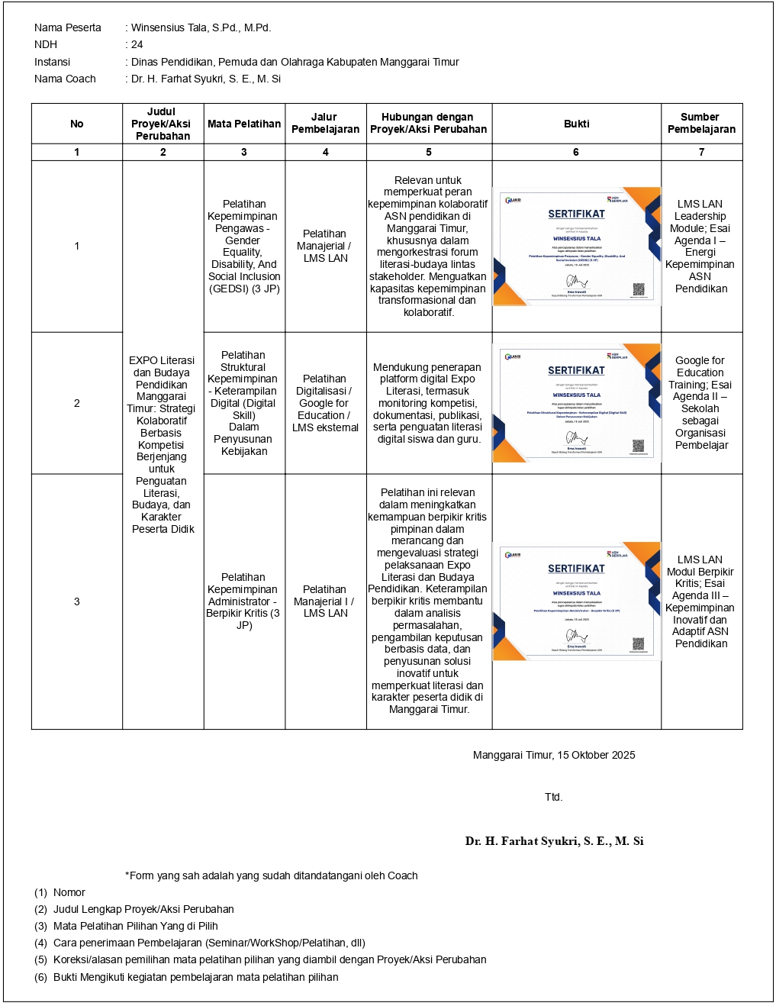

Pemberdayaan Organisasi Pembelajar
Strategi pemberdayaan organisasi pembelajar difokuskan pada pengembangan kompetensi SDM melalui metode klasikal dan non-klasikal.

No | Pihak Terdampak | Kompetensi yang Dibutuhkan | Cara Pengembangan
1 | Guru dan Kepala Sekolah | Pengelolaan kegiatan literasi dan budaya, kepemimpinan kolaboratif | Workshop & coaching oleh fasilitator literasi
2 | Siswa | Kreativitas, keterampilan presentasi, literasi digital | Pelatihan komunikasi & project-based learning
3 | Dinas Pendidikan & Panitia | Manajemen event, perencanaan strategis, koordinasi lintas sektor | Bimtek manajemen event & studi banding
4 | Komunitas Budaya & Mitra PPP | Dokumentasi dan promosi budaya lokal | Workshop branding budaya & FGD inovasi layanan publik

Dengan strategi tersebut, semua pihak terdampak memiliki peran dan kapasitas yang terarah, menjadikan Dinas Pendidikan Manggarai Timur sebagai organisasi pembelajar yang adaptif dan kolaboratif.

Pelaksanaan Pengembangan Potensi Diri (Kompetensi Team Leader)
Berdasarkan hasil self-assessment dan penilaian mentor, rata-rata skor sikap perilaku kepemimpinan adalah 8,44 (kategori Baik). Aspek unggul terdapat pada integritas dan kerjasama (nilai 9,00 – Istimewa), sedangkan aspek komunikasi, adaptabilitas, dan orientasi hasil menjadi fokus pengembangan.
Rencana Strategi Pengembangan Diri
No | Aspek Pengembangan | Kegiatan | Waktu | Indikator Keberhasilan
1 | Komunikasi Efektif | Workshop komunikasi publik & simulasi negosiasi | Bulan 1–3 | Terjalinnya komunikasi efektif dengan guru, siswa, dan stakeholder
2 | Adaptabilitas | Pelatihan manajemen perubahan dan proyek lintas bidang | Bulan 2–4 | Mampu beradaptasi cepat terhadap dinamika dan tantangan
3 | Orientasi pada Hasil | Rencana kerja pribadi & evaluasi mingguan | Bulan 1–6 | Peningkatan kualitas output dan capaian target kerja
4 | Integritas & Inisiatif | Konsistensi perilaku dan peran proaktif dalam kegiatan | Berkelanjutan | Terjaganya integritas dan kontribusi inovatif

Pelaksanaan strategi ini menjamin peningkatan kompetensi kepemimpinan strategis dan akuntabilitas jabatan, sekaligus memastikan keberhasilan pengelolaan proyek perubahan secara profesional dan berkelanjutan.

BAB IV

PENUTUP

Kesimpulan
Proyek perubahan berjudul “Optimalisasi Expo Pendidikan Literasi Dan Budaya Manggarai Timur Sebagai Strategi Kolaboratif Dalam Penguatan Karakter Peserta Didik” telah dilaksanakan melalui tahapan yang terencana, terukur, dan melibatkan berbagai pemangku kepentingan secara aktif.
Pelaksanaan proyek ini menjadi bentuk nyata transformasi kegiatan Expo Literasi dan Budaya yang sebelumnya bersifat insidental menjadi program strategis dan berkelanjutan di bawah koordinasi Dinas Pendidikan, Pemuda, dan Olahraga Kabupaten Manggarai Timur.
Melalui dukungan regulasi formal berupa Peraturan Bupati, sistem kompetisi berjenjang, serta penguatan kolaborasi lintas sektor, kegiatan ini berhasil menciptakan ekosistem literasi dan budaya yang berorientasi pada pembentukan karakter peserta didik.
Secara keseluruhan, proyek perubahan ini telah mencapai beberapa hasil penting, antara lain:
- Terbentuknya dasar hukum dan kelembagaan resmi bagi pelaksanaan Expo Literasi dan Budaya melalui Peraturan Bupati.
- Tersusunnya kalender kegiatan tahunan pendidikan yang menjadikan Expo sebagai agenda rutin daerah.
- Meningkatnya partisipasi aktif sekolah, guru, dan siswa dalam kegiatan literasi, budaya, dan pembinaan karakter di seluruh kecamatan.
- Terbangunnya jejaring kolaboratif antara pemerintah daerah, sekolah, komunitas, dunia usaha, dan mitra nasional.
- Efisiensi dan efektivitas penyelenggaraan kegiatan dengan sinergi sumber daya dan dukungan lintas pihak.
- Peningkatan kapasitas SDM pendidikan melalui pelatihan digital, kepemimpinan kolaboratif, dan pengembangan kompetensi berpikir kritis.
- Terwujudnya ekosistem literasi dan budaya yang berkelanjutan, serta meningkatnya citra Kabupaten Manggarai Timur sebagai daerah pelopor inovasi pendidikan berbasis potensi lokal.

Dengan capaian tersebut, proyek perubahan ini tidak hanya memperkuat kebijakan daerah di bidang pendidikan dan budaya, tetapi juga memberikan kontribusi nyata dalam membentuk generasi muda yang literat, berkarakter, serta mencintai nilai-nilai budaya lokal.
Keberhasilan tersebut tidak berhenti pada pencapaian internal sektor pendidikan semata, namun juga menimbulkan dampak berantai (multiplier effect) terhadap berbagai sektor strategis lainnya. Implementasi proyek perubahan ini menciptakan “efek domino” yang memperkuat sinergi antara pendidikan, kebudayaan, dan pariwisata, serta membuka peluang kolaborasi lintas bidang untuk mendukung pembangunan berkelanjutan di Kabupaten Manggarai Timur.
Efek domino ini menggambarkan bagaimana kegiatan Expo Pendidikan Literasi dan Budaya menjadi katalis yang mendorong tumbuhnya inovasi, promosi daerah, serta penguatan karakter generasi muda.
Secara visual, keterkaitan dan dampak berantai dari kegiatan EXPO tersebut dapat dilihat pada bagan berikut:
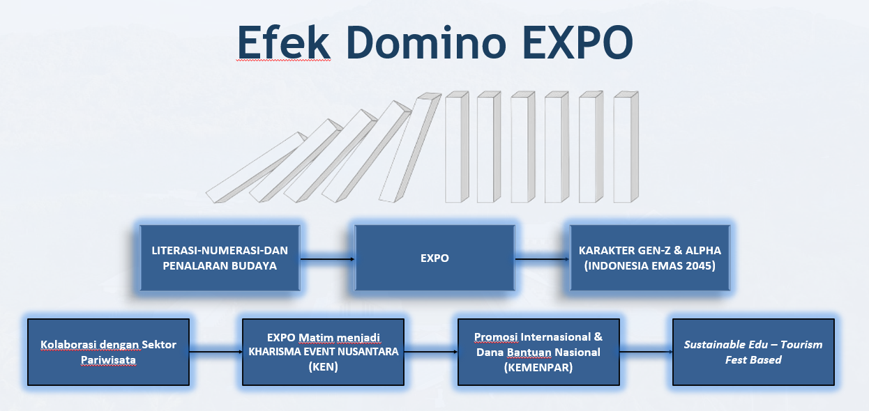

Rekomendasi
Untuk menjamin keberlanjutan dan pengembangan lebih lanjut dari proyek perubahan ini, beberapa rekomendasi strategis dapat diajukan sebagai berikut:
- Pelembagaan Berkelanjutan.
Pemerintah Kabupaten Manggarai Timur perlu memastikan keberlanjutan Expo Literasi dan Budaya Pendidikan melalui penetapan kegiatan ini dalam dokumen perencanaan resmi seperti RKPD dan Renja Dinas Pendidikan setiap tahunnya.
- Penguatan Kapasitas SDM.
Diperlukan pelatihan berkelanjutan bagi guru, kepala sekolah, dan panitia pelaksana agar kompetensi digital, kepemimpinan kolaboratif, dan manajemen event terus meningkat seiring dengan dinamika pendidikan modern.
- Pemanfaatan Teknologi Digital.
Platform digital yang telah dikembangkan perlu disempurnakan agar dapat berfungsi optimal sebagai sarana dokumentasi, publikasi, dan pelaporan berbasis data, sekaligus menjadi pusat informasi literasi dan budaya daerah.
- Skema Pembiayaan Diversifikasi.
Pemerintah daerah disarankan memperluas sumber pendanaan melalui kolaborasi dengan dunia usaha, lembaga CSR, serta mitra nasional dan internasional untuk memastikan kesinambungan kegiatan tanpa ketergantungan tunggal pada APBD.
- Evaluasi dan Pengembangan Program.
Dinas Pendidikan perlu melaksanakan evaluasi tahunan terhadap pelaksanaan Expo Literasi dan Budaya untuk menilai dampak, efektivitas, serta peluang pengembangan inovasi di masa mendatang.
- Integrasi ke Dalam Indikator Kinerja Utama (IKU) Program ini perlu dimasukkan sebagai bagian dari indikator kinerja sektor pendidikan daerah guna memastikan akuntabilitas pelaksanaan dan keberlanjutan dukungan kebijakan.
- Peningkatan Kolaborasi Lintas Sektor.
Forum Kolaborasi Literasi-Budaya Daerah perlu diperkuat sebagai wadah komunikasi dan sinergi antar-pemangku kepentingan, termasuk pelibatan komunitas budaya, perguruan tinggi, dan media lokal.

Komitmen Melanjutkan Proyek Perubahan
Sebagaimana telah dijelaskan dalam tahapan pelaksanaan sebelumnya, peserta berkomitmen untuk melanjutkan implementasi proyek perubahan pada tahap jangka menengah dan jangka panjang.

Komitmen ini mencakup keberlanjutan kegiatan Expo Literasi dan Budaya sebagai program tahunan yang terlembaga, penguatan kapasitas sumber daya manusia pendidikan, serta pengembangan kemitraan strategis dengan berbagai pihak. Sebagai bentuk tanggung jawab profesional, komitmen ini dituangkan dalam pernyataan tertulis yang ditandatangani oleh Pejabat Pembina Kepegawaian (PPK) di instansi peserta, peserta proyek perubahan, serta mentor dan pihak terkait lainnya.

Pernyataan komitmen tersebut menjadi landasan moral dan administratif bagi kelanjutan pelaksanaan proyek perubahan secara konsisten, terukur, dan berkelanjutan, hingga tercapai tujuan akhir berupa terbentuknya ekosistem literasi dan budaya yang kokoh di Kabupaten Manggarai Timur.

GLOSARIUM

      - Optimalisasi
Upaya memaksimalkan efektivitas, manfaat, dan hasil dari suatu kegiatan agar lebih berdampak dan berkelanjutan.
      - Expo
Merupakan ajang pameran atau unjuk karya di bidang pendidikan, literasi, dan budaya sebagai bentuk ekspresi dan prestasi peserta didik.
      - Pendidikan
Proses pengembangan kemampuan, nilai, dan karakter peserta didik agar menjadi manusia berilmu dan berbudaya.
      - Literasi
Kemampuan memahami, menggunakan, dan mengomunikasikan informasi, baik secara lisan, tulisan, maupun digital.
      - Budaya
Nilai, tradisi, dan warisan lokal yang menjadi identitas masyarakat.
      - Strategi Kolaboratif
Pendekatan kerja sama lintas pihak seperti pemerintah, sekolah, komunitas, dan dunia usaha untuk mencapai tujuan bersama.
      - Karakter Peserta Didik
Nilai-nilai moral dan kepribadian positif seperti disiplin, percaya diri, tanggung jawab, dan kerja sama.
      - Regulasi
Peraturan resmi (seperti Peraturan Bupati) yang menjadi dasar hukum pelaksanaan program.
      - Pelembagaan
Proses menjadikan kegiatan sebagai program resmi, terstruktur, dan berkelanjutan dalam sistem pemerintahan atau lembaga.
      - Kompetisi Berjenjang
Sistem lomba yang dilaksanakan secara bertahap dari tingkat kelas, sekolah, kecamatan, hingga kabupaten.
      - Ekosistem Literasi-Budaya
Lingkungan yang saling mendukung dalam menumbuhkan kebiasaan membaca, menulis, dan melestarikan budaya.
      - Stakeholder
Pihak-pihak yang terlibat dan berkepentingan terhadap keberhasilan proyek, seperti pemerintah, sekolah, guru, komunitas, dan dunia usaha.
      - Platform Digital
Sistem teknologi yang digunakan untuk publikasi, dokumentasi, serta pemantauan kegiatan secara daring.
      - CSR (Corporate Social Responsibility)
Program tanggung jawab sosial perusahaan dalam mendukung kegiatan masyarakat, termasuk di bidang pendidikan dan budaya.
      - Monitoring dan Evaluasi
Proses pemantauan dan penilaian terhadap pelaksanaan kegiatan untuk menjaga kualitas dan efektivitas program.
      - IKU (Indikator Kinerja Utama)
Ukuran keberhasilan utama yang menunjukkan capaian kinerja lembaga atau instansi.
      - Inovasi
Pembaruan ide, metode, atau kegiatan yang menciptakan nilai tambah dan peningkatan kualitas.
      - Kolaborasi
Kerja sama antarindividu atau lembaga untuk mencapai tujuan yang sama.
      - Diseminasi
Proses penyebaran informasi atau hasil kegiatan agar diketahui luas oleh publik dan pemangku kepentingan.
      - Publikasi
Kegiatan menyebarluaskan informasi atau laporan hasil kegiatan ke masyarakat melalui berbagai media.
      - Forum Kolaborasi
Wadah komunikasi dan kerja sama antarsektor dalam pengembangan literasi dan budaya.
      - Ekspresi Diri
Kemampuan individu, terutama siswa, untuk menampilkan ide, bakat, dan karya melalui kegiatan literasi dan budaya.
      - Sporadis
Bersifat tidak teratur, tidak berkesinambungan, dan belum memiliki sistem yang tetap.
      - Berkelanjutan
Dilaksanakan secara terus-menerus dan konsisten dalam jangka panjang.
      - Kinerja
Hasil kerja atau capaian yang menunjukkan efektivitas pelaksanaan program.
      - Transformasi
Perubahan besar menuju kondisi yang lebih baik, sistematis, dan inovatif.
      - Manajerial
Berkaitan dengan kemampuan mengatur, mengelola, dan mengoordinasikan suatu kegiatan atau organisasi.
      - Partisipasi
Keterlibatan aktif masyarakat dalam pelaksanaan program.
      - Kepemimpinan
Kemampuan mengarahkan, memotivasi, dan menginspirasi orang lain untuk mencapai tujuan bersama.

DAFTAR PUSTAKA

Google for Education. (2023). Google for Education training resources. Google. https://edu.google.com/
Lembaga Administrasi Negara Republik Indonesia. (2024). Leadership module: Energi kepemimpinan ASN pendidikan. LAN.
Lembaga Administrasi Negara Republik Indonesia. (2024). Sekolah sebagai organisasi pembelajar. LAN.
Pemerintah Kabupaten Manggarai Timur. (2025). Rancangan Surat Keputusan Bupati tentang Expo Literasi dan Budaya Pendidikan. Manggarai Timur: Pemerintah Daerah.
Yayasan Pendidikan Astra – Michael D. Ruslim (YPA-MDR). (2023). Program kemitraan pendidikan untuk penguatan literasi dan budaya. Jakarta: YPA-MDR.
Lembaga Administrasi Negara Republik Indonesia. (2025). Materi Pelatihan Struktural Kepemimpinan – Keterampilan Digital dalam Penyusunan Kebijakan. LAN.
Lembaga Administrasi Negara Republik Indonesia. (2025). Materi Pelatihan Kepemimpinan Pengawas – Gender Equality, Disability, and Social Inclusion (GEDSI). LAN.
Lembaga Administrasi Negara Republik Indonesia. (2025). Materi Pelatihan Kepemimpinan Administrator – Berpikir Kritis. LAN.
Esai Agenda I – Energi Kepemimpinan ASN Pendidikan. (2025). Dokumen internal Diklat Kepemimpinan Nasional Tingkat II. Lembaga Administrasi Negara Republik Indonesia.
Esai Agenda II – Sekolah sebagai Organisasi Pembelajar. (2025). Dokumen internal Diklat Kepemimpinan Nasional Tingkat II. Lembaga Administrasi Negara Republik Indonesia.

